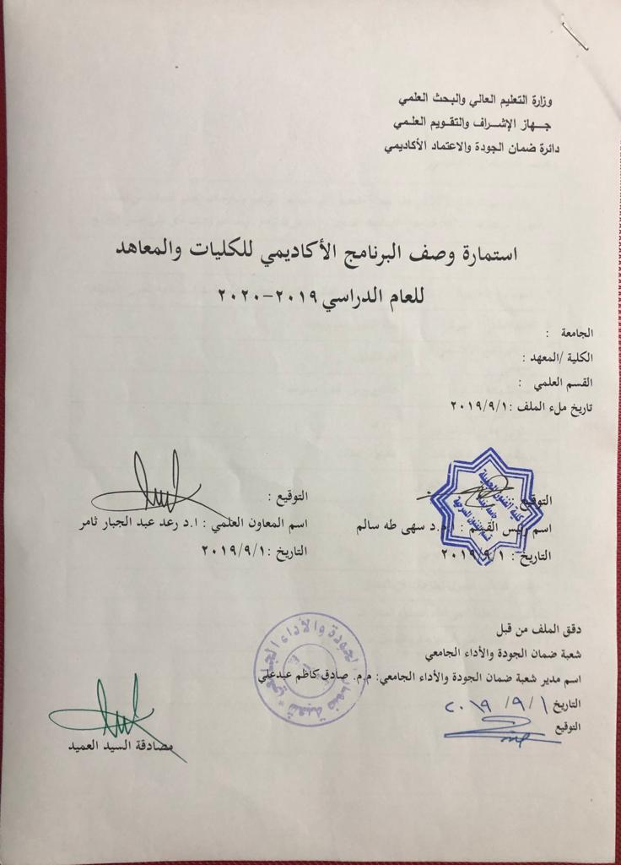 وزارة التعليم العالي والبـحث العلمي

جـــــهاز الإشـــــراف والتقـــويم العلــمي
دائرة ضمان الجودة والاعتماد الأكاديمي

استمارة وصف البرنامج الأكاديمي للكليات والمعاهد
للعام الدراسي
الجامعة : بغداد
الكلية /المعهد : كلية الفنون الجميلة
القسم العلمي : قسم الفنون المسرحية
تاريخ ملء الملف : 19/6/2021

التوقيع : | التوقيع :
اسم رئيس القسم : | اسم المعاون العلمي :
التاريخ : | التاريخ :

دقـق الملف من قبل
شعبة ضمان الجودة والأداء الجامعي
اسم مدير شعبة ضمان الجودة والأداء الجامعي:
التاريخ / /
التوقيع
مصادقة السيد العميد

وصف البرنامج الأكاديمي
يوفر وصف البرنامج الأكاديمي هذا ايجازاً مقتضياً لأهم خصائص البرنامج ومخرجات التعلم المتوقعة من الطالب تحقيقها مبرهناً عما إذا كان قد حقق الاستفادة القصوى من الفرص المتاحة . ويصاحبه وصف لكل مقرر ضمن البرنامج

- المؤسسة التعليمية | وزارة التعليم العالي والبحث العلمي/جامعة بغداد/ كلية الفنون الجميلة
- القسم العلمي / المركز | قسم الفنون المسرحية
- اسم البرنامج الأكاديمي او المهني | مبادئ الاخراج المسرحي
- اسم الشهادة النهائية | بكالوريوس فنون مسرحية
- النظام الدراسي :  سنوي /مقررات/اخرى | فصلي
- برنامج الاعتماد المعتمد | لايوجد
- المؤثرات الخارجية الأخرى
- تاريخ إعداد الوصف
- أهداف البرنامج الأكاديمي
- إكساب الطلاب للمبادئ العامة في كل ما يتعلق بمبادئ الاخراج المسرحي (عناصر الاخراج، علاقة المخرج بالمؤلف والممثلين والمصممين .... الخ)
- تنمية القدرة على الابتكار والمخيلة من خلال مايكتسبه الطالب في وضع تصوراته عن الإخراج المسرحي من المادة.
- تأهيل واعداد الطالب للمرحلة الثانية من الدراسة عند اختياره لفرع الاخراج.

- مخرجات البرنامج المطلوبة وطرائق التعليم والتعلم والتقييم
أ-ا الاهداف المعرفية .
أ1- يتعرف الطالب على المبادئ الاساسية لمبادئ الاخراج المسرحية.
أ2- يتعرف الطالب على مراحل تطور الاخراج عبر التاريخ.
أ3- يتعرف الطالب على قواعد وشروط اخراج عرض مسرحي
أ4- يتعرف الطالب على وظائف كل عنصر من عناصر الإخراج المسرحي.
أ5-
أ6-
ب -الاهداف المهاراتية الخاصة بالبرنامج :
ب 1 – يكتسب مهارات الإخراج المسرحي ويتعرف على علاقات المخرج مع العناصر الاخرى .
ب 2 – يكتسب مهارات تطبيقية يزاوج من خلالها في الإخراج بين الاساليب التاريخية والمعاصرة .
ب 3 -

طرائق التعليم والتعلم
- استخدام طريقة الشرح والتوضيح في المحاضرات
- استخدام طريقة العصف الذهني
- استخدام طريقة النمذجة عبر ارسال روابط الكترونية الى منصة الكلاس روم.

طرائق التقييم
اعتماد الاختبارات النظرية القصيرة
اعتماد الاختبارات النظرية والاسئلة المباشرة الفصلية والنهائية

ج-الاهداف الوجدانية والقيمية :
ج1- يكتسب القدرة على الابتكار
ج2- يكتسب القدرة على التخيل
ج3- يكتسب الذائقة الجمالية من خلال عناصر الإخراج المسرحي
ج4- يكتسب القيم الجمالية والفنية من خلال ما يتعرف عليه من تجارب فنية تاريخية ومعاصرة.
طرائق التعليم والتعلم
من خلال تصميم وتنفيذ النماذج المصغرة، ومن خلال الاطلاع على تجارب المخرجين عبر التاريخ والمعززة بالصور التوضيحية، ومن خلال المناقشات في اثناء المحاضرات .

طرائق التقييم
تقييم مخرجاتهم العملية من اختبارات ، فضلاً عن الاختبارات

د -المهارات العامة والتأهيلية المنقولة (المهارات الأخرى المتعلقة بقابلية التوظيف والتطور الشخصي).
د1- اكتساب المهارات التي تؤهله في اختصاص فرع الاخراج في المرحلة الثانية .
د2- اكتساب مهارات التعامل مع عناصر الإخراج المسرحي وكيفية تطبيقها على خشة المسرح في المرحلة الثانية.
د3-
د4-
طرائق التعليم والتعلم
المحاضرة المباشرة واثارة الأسئلة لدى الطالب

طرائق التقييم
الاختبارات المباشرة
التفاعل في اثناء المحاضرة

- بنية البرنامج
المرحلة الدراسية | رمز المقرر أو المساق | اسم المقرر أو المساق | الساعات المعتمدة
الاولى |  | مبادئ الاخراج المسرحي | نظري | عملي
 |  |  | ساعتين(نظري)

- التخطيط للتطور الشخصي
من خلال الاطلاع على اخر التطورات على مستوى التنظير في مجال الاخراج من خلال الادبيات الحديثة ، وعلى مستوى سوق العمل ، وانعكاس ذلك على تضمين المقرر بمفردات حديثة.

- معيار القبول (وضع الأنظمة المتعلقة بالالتحاق بالكلية أو المعهد)
القبول المركزي – الدراسة الصباحية
ومن خلال الاختبارات للدراسة المسائية علماً ان المرحلة الدراسية الاولى كانت لاتتجه نحو التخصص وهو الاسلم ، فهي بمثابة مرحلة تمهيدية تؤهل الطالب نحو اختيار التخصص الذي يلائمه في المرحلة الدراسية الثانية.

- أهم مصادر المعلومات عن البرنامج
مبادئ الإخراج المسرح / تأليف سامي عبد الحميد – بدري حسون فريد
أسس الإخراج المسرحي / الكسندر دين

مخطط مهارات المنهج
يرجى وضع اشارة في المربعات المقابلة لمخرجات التعلم الفردية من البرنامج الخاضعة للتقييم
 |  |  |  | مخرجات التعلم المطلوبة من البرنامج
السنة / المستوى | رمز المقرر | اسم المقرر | أساسي  أم اختياري | الاهداف المعرفية |  |  |  | الاهداف المهاراتية الخاصة بالبرنامج |  |  |  | الاهداف الوجدانية والقيمية |  |  |  | المهارات العامة والتأهيلية المنقولة  (المهارات الأخرى المتعلقة بقابلية التوظيف والتطور الشخصي)
 |  |  |  | أ1 | أ2 | أ3 | أ4 | ب1 | ب2 | ب3 | ب4 | ج1 | ج2 | ج3 | ج4 | د1 | د2 | د3 | د4
المرحلة الاولى |  | مبادئ الإخراج | اساسي | أ1 | أ2 | أ3 | أ4 | ب1 | ب2 |  |  | ج1 | ج2 | ج3 | ج4 | د1 | د2

نموذج وصف المقرر

وصف المقرر
يوفر وصف المقرر هذا إيجازاً مقتضياً لأهم خصائص المقرر ومخرجات التعلم المتوقعة من الطالب تحقيقها مبرهناً عما إذا كان قد حقق الاستفادة القصوى من فرص التعلم المتاحة. ولابد من الربط بينها وبين وصف البرنامج.

- المؤسسة التعليمية | وزارة التعليم العالي والبحث العلمي/جامعة بغداد/ كلية الفنون الجميلة
- القسم العلمي / المركز | قسم الفنون المسرحية
- اسم / رمز المقرر | مبادئ الإخراج المسرحي
- أشكال الحضور المتاحة | اسبوعي
- الفصل / السنة | سنوي
- عدد الساعات الدراسية (الكلي) | 30
- تاريخ إعداد هذا الوصف
- أهداف المقرر
- اكساب الطلاب للمبادئ العامة في كل ما يتعلق الإخراج المسرحي.
- تنمية القدرة على الابتكار والمخيلة من خلال مايكتسبه الطالب من المادة.
- تأهيل الطالب الى المرحلة الثانية من الدراسة عند اختياره لفرع الاخراج.

- مخرجات المقرر وطرائق التعليم والتعلم والتقييم
أ- الاهداف المعرفية
أ1- - يتعرف الطالب على المبادئ الاساسية لفنون الاخراج المسرحي.
أ2- يتعرف الطالب على مراحل تطور الاخراج المسرحي عبر التاريخ.
أ3- يتعرف الطالب على قواعد وشروط الإخراج المسرحي.
أ4- يتعرف الطالب على وظائف كل عنصر من عناصر االاخراج المسرحي.
أ5-
أ6-
ب - الاهداف المهاراتية الخاصة بالمقرر
ب1 - – يكتسب الطالب معرفة نظرية بعناصر الإخراج المسرحي.
ب 2 –
ب3 -
ب4-
طرائق التعليم والتعلم
2- استخدام طريقة الشرح والتوضيح في المحاضرات
3- استخدام طريقة العصف الذهني
4- استخدام طريقة النمذجة عبر ارسال روابط الكترونية الى منصة الكلاس روم.

طرائق التقييم
اعتماد الاختبارات النظرية القصيرة
اعتماد الاختبارات النظرية الفصلية والنهائية

ج- الاهداف الوجدانية والقيمية
ج1- يكتسب القدرة على الابتكار
ج2- يكتسب القدرة على التخيل
ج3- يكتسب الذائقة الجمالية من خلال عناصر الإخراج المسرحي .
ج4- يكتسب القيم الجمالية والفنية من خلال ما يتعرف عليه من تجارب فنية تاريخية ومعاصرة.

طرائق التعليم والتعلم
خلال المناقشات في اثناء المحاضرات .
طرائق التقييم
د - المهارات العامة والتأهيلية المنقولة ( المهارات الأخرى المتعلقة بقابلية التوظيف والتطور الشخصي ).
د1-- اكتساب المهارات التي تؤهله في اختصاص فرع الاخراج في المرحلة الثانية .
د2- اكتساب مهارات التعامل مع عناصر الإخراج المسرحي والممثلين والمصممين..
د3-
د4-

- بنية المقرر
الأسبوع | الساعات | مخرجات التعلم المطلوبة | اسم الوحدة / أو الموضوع | طريقة التعليم | طريقة التقييم
الأول | 2 | تعرف موضوع الدرس في هذا الاسبوع | الأسبوع الأول :  - نظرة عامة عن مراحل تطور الاخراج المسرحي | القاء محاضرة | المناقشات و الاختبار النظري القصير
الثاني | 2 | تعرف موضوع الدرس في هذا الاسبوع | - مراحل تطور عمل المخرج المسرحي بعد أن صار عنصراً أساسياً في العمل المسرحي . | القاء محاضرة | المناقشات و الاختبار النظري القصير
الثالث | 2 | تعرف موضوع الدرس في هذا الاسبوع | أدوات المخرج المسرحي وعلاقاته | القاء محاضرة | المناقشات و الاختبار النظري القصير
الرابع | 2 | تعرف موضوع الدرس في هذا الاسبوع | علاقة المخرج بالمؤلف . | القاء محاضرة | المناقشات و الاختبار النظري القصير
الخامس | 2 | تعرف موضوع الدرس في هذا الاسبوع | علاقة المخرج بالممثلين | القاء محاضرة | المناقشات و الاختبار النظري القصير
السادس | 2 | تعرف موضوع الدرس في هذا الاسبوع | علاقة المخرج بالفنيين | القاء محاضرة | المناقشات و الاختبار النظري القصير
السابع | 2 | تعرف موضوع الدرس في هذا الاسبوع | علاقة المخرج بالمكان المسرحي ( بناية المسرح) | القاء محاضرة | المناقشات و الاختبار النظري القصير
الثامن | 2 | تعرف موضوع الدرس في هذا الاسبوع | علاقة المخرج بالجمهور | القاء محاضرة | المناقشات و الاختبار النظري القصير
التاسع | 2 | تعرف موضوع الدرس في هذا الاسبوع | مهام المخرج المسرحي وعمله | القاء محاضرة | المناقشات و الاختبار النظري القصير
العاشر | 2 | تعرف موضوع الدرس في هذا الاسبوع | المسرح السمعي | االقاء محاضرة | مناقشات
الحادي عشر | 2 | تعرف موضوع الدرس في هذا الاسبوع | المسرح البصري | القاء محاضرة | المناقشات – تسجيل الملاحظات
الثاني عشر | 2 | تعرف موضوع الدرس في هذا الاسبوع | المسرح الحركي | القاء محاضرة | المناقشات و الاختبار النظري القصير مع تسجيل الملاحظات
الثالث عشر | 2 | تعرف موضوع الدرس في هذا الاسبوع | معالجة النص المسرحي | القاء محاضرة | مناقشات
الرابع عشر | 2 | تعرف موضوع الدرس في هذا الاسبوع | أنواع المسرحيات (من ناحية الأسلوب) | القاء محاضرة | مناقشات
الخامس عشر | 2 | تعرف موضوع الدرس في هذا الاسبوع |  |  | اختبار نظري نهائي للفصل الاول
السادس عشر | 2 | تعرف موضوع الدرس في هذا الاسبوع | ( التراجيديا – الكوميديا – الميلودراما – الفارس) | القاء محاضرة | المناقشات و الاختبار النظري القصير
السابع عشر | 2 | تعرف موضوع الدرس في هذا الاسبوع | الأنواع المسرحية ( جمالياً) | القاء محاضرة | المناقشات و الاختبار النظري القصير
الثامن عشر | 2 | تعرف موضوع الدرس في هذا الاسبوع | ( الكلاسيكية –الطبيعية – الواقعية – التعبيرية – السريالية – التكعيبية ) | القاء محاضرة | المناقشات و الاختبار النظري القصير
التاسع عشر | 2 | تعرف موضوع الدرس في هذا الاسبوع | الأنواع المسرحية ( البناء الدرامي) | القاء محاضرة | المناقشات و الاختبار النظري القصير
العشرون | 2 | تعرف موضوع الدرس في هذا الاسبوع | المسرح التقليدي والمسرح الحديث | القاء محاضرة | المناقشات و الاختبار النظري القصير
الواحد والعشرون | 2 | تعرف موضوع الدرس في هذا الاسبوع | الإيهام وغير الإيهام | القاء محاضرة | المناقشات و الاختبار النظري القصير
الثاني والعشرون | 2 | تعرف موضوع الدرس في هذا الاسبوع | المسرح الأرسطوطالي | إلقاء محاضرة و إعطاء تعديلات على النماذج (عملي) | المناقشات و الاختبار النظري القصير، تسجيل الملاحظات
الثالث والعشرون | 2 | تعرف موضوع الدرس في هذا الاسبوع | المسرح الملحمي | إلقاء محاضرة و إعطاء تعديلات على النماذج (عملي) | المناقشات و الاختبار النظري القصير، تسجيل الملاحظات
الرابع والعشرون | 2 | تعرف موضوع الدرس في هذا الاسبوع | الأكتشافات المهمة في الاخراج المسرحي  - المسرح الشرقي  - آدولف آبيا – غوردن كريك | إلقاء محاضرة و إعطاء | المناقشات و الاختبار النظري القصير، تسجيل الملاحظات
الخامس والعشرون | 2 | تعرف موضوع الدرس في هذا الاسبوع | الأكنشافات المهمة في الأخراج المسرحي  - ماكس راينهاردت  - جاك كوبو والمسرح الفرنسي | إلقاء محاضرة | المناقشات و الاختبار النظري القصير
السادس والعشرون | 2 | تعرف موضوع الدرس في هذا الاسبوع | الأكتشافات المهمة في الاخراج المسرحي  - برتولد بريخت  - جيرزي غروتوفسكي | إلقاء محاضرة | المناقشات و الاختبار النظري القصير
السابع والعشرون | 2 | تعرف موضوع الدرس في هذا الاسبوع | القيم الدراماتيكية وإكتشافها (1) | إلقاء محاضرة | المناقشات و الاختبار النظري القصير، تسجيل الملاحظات
الثامن والعشرون | 2 | تعرف موضوع الدرس في هذا الاسبوع | القيم الدراماتيكية وإكتشافها (2) | إالقاء محاضرة | المناقشات والاختبار النظري القصير
التاسع والعشرون | 2 | تعرف موضوع الدرس في هذا الاسبوع | الفكرة الاساسية في المسرحية | القاء محاضرة | تسجيل الملاحظات

- البنية التحتية
- الكتب المقررة المطلوبة | ملازم من اعداد استاذ المادة
- المراجع الرئيسية (المصادر) | مبادئ الإخراج المسرحي (كتاب منهجي مقرر)
- الكتب والمراجع التي يوصى بها (المجلات العلمية ،التقارير ،.....) | جماليات الإخراج المسرحي / الكسي بوبوف  اعداد الممثل / ستانسلافسكي  اعداد الدور المسرحي / ستناسلافسكي  نصوص مسرحية مختارة من المسرح العالمي
- المراجع الالكترونية ،مواقع الانترنيت ،..... | روابط الكترونية رصينة في المادة النظرية

- خطة تطوير المقرر الدراسي
تحديث المفردات ، واستضافة الفنانين المتخصصين في مجال الإخراج المسرحي ممن لديهم تجارب مميزة.

